Улучшение условий проживания маломобильных групп населения в многоквартирных домах - одна из важнейших задач Госжилинспекции.
Собственники многоквартирного дома №25 по ул. Скороходова г. Липецка, обратились с заявлением в Государственную жилищную инспекцию, по вопросу отсутствия пандуса для передвижения маломобильных групп населения.
Госжилинспекцией была проведена внеплановая выездная проверка, в ходе которой было установлено, что согласно проекту, дом должен быть оборудован платформой для передвижения маломобильных групп населения. Однако указанная платформа отсутствует.
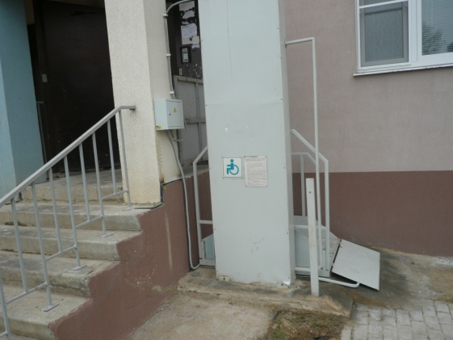

По результатам проверки управляющей компании ООО «УК ДСК» было выдано предписание об обеспечении наличия платформы.
При проведении проверки исполнения предписания установлено, что вышеуказанное предписание исполнено в полном объеме, а именно: ООО «УК ДСК» установило вертикальный подъемник для населения с ограниченными возможностями в соответствии с проектной документацией дома.
